Національний технічний університет України

«Київський політехнічний інститут ім. Ігоря Сікорського»

Кафедра автоматизації проектування енергетичних процесів і систем

ЗВІТ   
про виконання лабораторної роботи №2  
з дисципліни «Високопродуктивні розподілені обчислювальні системи»

Виконав:

студент групи ТМ-01мп

Каліка Б.М.

Перевірив:

викл. Свістунов С.Я.

__________________________

2020

**Сертифікат X509**

Certificate:

Data:

Version: 3 (0x2)

Serial Number: 340 (0x154)

Signature Algorithm: sha1WithRSAEncryption

Issuer: C=UA, DC=grid, O=BITP, OU=Education, CN=CAEdu

Validity

Not Before: Nov 8 12:49:18 2020 GMT

Not After : Nov 8 12:49:18 2021 GMT

Subject: C=UA, O=BITP, OU=Education, CN=Bohdan Kalika

Subject Public Key Info:

Public Key Algorithm: rsaEncryption

Public-Key: (2048 bit)

Modulus:

00:b5:ae:d7:05:a3:f0:32:ab:a9:a2:e9:d5:8f:ba:

0c:c8:b0:cc:1f:4e:7c:f1:62:cd:04:e5:35:96:76:

d9:b9:f2:1b:4c:e0:7c:2d:51:20:5c:cf:85:7d:5d:

be:5b:dd:5d:35:4c:51:45:11:9c:3c:d3:7e:67:c6:

1d:19:99:09:28:eb:df:2e:39:bc:0e:33:21:51:ee:

42:f3:39:27:08:3c:b4:64:7f:cd:14:ea:03:46:e2:

4b:a5:16:bb:7a:94:54:97:89:17:93:da:e6:f2:dd:

36:59:94:e1:b1:5d:90:a9:1b:1e:ab:f1:9a:43:2f:

25:23:92:96:76:62:c6:9d:c7:f9:eb:29:db:e7:74:

6e:28:ef:5e:ad:9b:c1:3b:84:16:59:d9:dd:20:0c:

da:4f:8d:1e:d6:ae:ea:9c:6a:09:a8:13:3c:f2:80:

55:03:4b:69:5d:4d:ea:49:3e:e6:9e:de:74:6c:e9:

29:45:77:4d:52:cb:45:fa:6d:01:53:6e:70:76:55:

29:44:e5:e8:25:be:1e:51:71:51:77:eb:df:15:89:

8d:43:00:40:2c:40:b7:40:17:cb:23:92:88:bb:db:

9e:96:ae:d8:fa:02:49:73:a7:e9:35:fe:c2:20:8f:

c0:d8:96:d4:bb:d9:8b:4b:1a:3a:7c:5c:78:ef:4f:

ea:3d

Exponent: 65537 (0x10001)

X509v3 extensions:

Netscape Cert Type:

SSL Client, SSL Server, S/MIME, Object Signing

Signature Algorithm: sha1WithRSAEncryption

78:f4:a2:fb:66:57:f7:6f:19:8d:5e:7e:ab:ee:1c:91:54:ab:

e7:af:97:8e:8c:d4:35:27:c5:21:70:5c:11:da:63:61:73:bc:

7a:e9:5f:b4:b1:4c:ce:b3:44:71:e3:a9:c4:a2:a1:ef:bd:bc:

aa:1c:fe:de:f9:b2:67:c4:b3:57:fa:40:8a:ab:db:b4:59:38:

a3:f8:b8:09:4c:73:4f:80:48:b5:1d:c5:ce:63:c0:5e:a7:e9:

3d:35:da:e8:21:a7:11:ce:38:c5:77:d3:96:41:26:3d:b1:80:

c3:ca:03:37:7c:3d:eb:fb:1f:73:05:b6:fa:ca:59:2c:f1:54:

de:25:b8:55:a6:49:b5:cd:5c:66:47:3e:87:9d:70:ac:93:2a:

49:49:8c:ef:e9:5b:b4:5e:a2:d0:41:8c:e1:e5:46:e9:e2:fe:

75:e3:0a:fa:ad:b2:8e:fe:e4:25:fe:f6:e1:6e:c9:06:65:a1:

5c:c2:77:f6:3e:5a:23:1f:c8:c4:b3:33:69:fd:e7:f0:ca:a1:

73:8f:bd:7a:ee:e9:ed:d3:b9:f6:85:d3:23:6e:53:fb:d6:89:

2e:de:80:4b:8b:15:73:f4:c5:63:7c:b1:6a:81:4b:46:6d:41:

7b:3d:ad:90:ef:e6:aa:1a:76:65:6a:d8:74:33:1a:6b:63:87:

7e:e1:cb:00:87:a8:fa:be:5b:5d:38:d8:2b:a3:c5:5e:b3:2c:

c5:11:8c:48:57:52:c6:7d:b1:8c:af:45:05:d5:74:e1:8d:3e:

e2:99:ed:f0:05:7c:e3:a1:79:17:62:c0:f7:9b:96:a8:3f:6d:

06:4e:26:56:7f:26:99:69:9a:9e:21:2b:20:30:07:5b:b6:f6:

82:5d:f8:cb:1b:b1:c7:7f:01:f1:fc:5c:6f:a4:e6:56:d9:82:

e3:83:3c:75:ae:8c:d8:92:a6:22:1e:9a:e2:52:88:68:26:b7:

97:fc:0e:f9:c8:13:3a:34:a4:16:7a:fe:44:2e:6a:0c:7d:d6:

ac:70:b5:c3:be:ff:5f:7c:fb:66:3f:1b:88:a5:af:77:d1:a4:

c2:78:d7:12:5b:ba:b0:69:c9:9b:94:bd:9e:df:09:50:3a:69:

af:b6:ea:5a:24:52:c9:e8:2e:04:0a:30:09:cf:f3:62:b6:e9:

8c:80:8e:61:cc:78:6e:b7:11:64:d5:72:6e:7e:c2:bd:24:ff:

3a:0e:37:7c:b4:90:44:17:99:7e:f6:dc:bf:2b:09:38:96:6a:

db:f0:0c:56:19:41:8a:96:4b:a8:c4:51:89:62:56:8b:27:5f:

51:dc:d6:40:8a:51:f9:32:01:d7:79:3c:b2:2d:e8:71:da:91:

10:d7:1d:fd:af:ff:a7:ec

-----BEGIN CERTIFICATE-----

MIIELzCCAhegAwIBAgICAVQwDQYJKoZIhvcNAQEFBQAwVjELMAkGA1UEBhMCVUEx

FDASBgoJkiaJk/IsZAEZFgRncmlkMQ0wCwYDVQQKEwRCSVRQMRIwEAYDVQQLEwlF

ZHVjYXRpb24xDjAMBgNVBAMTBUNBRWR1MB4XDTIwMTEwODEyNDkxOFoXDTIxMTEw

ODEyNDkxOFowSDELMAkGA1UEBhMCVUExDTALBgNVBAoTBEJJVFAxEjAQBgNVBAsT

CUVkdWNhdGlvbjEWMBQGA1UEAxMNQm9oZGFuIEthbGlrYTCCASIwDQYJKoZIhvcN

AQEBBQADggEPADCCAQoCggEBALWu1wWj8DKrqaLp1Y+6DMiwzB9OfPFizQTlNZZ2

2bnyG0zgfC1RIFzPhX1dvlvdXTVMUUURnDzTfmfGHRmZCSjr3y45vA4zIVHuQvM5

Jwg8tGR/zRTqA0biS6UWu3qUVJeJF5Pa5vLdNlmU4bFdkKkbHqvxmkMvJSOSlnZi

xp3H+esp2+d0bijvXq2bwTuEFlnZ3SAM2k+NHtau6pxqCagTPPKAVQNLaV1N6kk+

5p7edGzpKUV3TVLLRfptAVNucHZVKUTl6CW+HlFxUXfr3xWJjUMAQCxAt0AXyyOS

iLvbnpau2PoCSXOn6TX+wiCPwNiW1LvZi0saOnxceO9P6j0CAwEAAaMVMBMwEQYJ

YIZIAYb4QgEBBAQDAgTwMA0GCSqGSIb3DQEBBQUAA4ICAQB49KL7Zlf3bxmNXn6r

7hyRVKvnr5eOjNQ1J8UhcFwR2mNhc7x66V+0sUzOs0Rx46nEoqHvvbyqHP7e+bJn

xLNX+kCKq9u0WTij+LgJTHNPgEi1HcXOY8Bep+k9NdroIacRzjjFd9OWQSY9sYDD

ygM3fD3r+x9zBbb6ylks8VTeJbhVpkm1zVxmRz6HnXCskypJSYzv6Vu0XqLQQYzh

5Ubp4v514wr6rbKO/uQl/vbhbskGZaFcwnf2PlojH8jEszNp/efwyqFzj7167unt

07n2hdMjblP71oku3oBLixVz9MVjfLFqgUtGbUF7Pa2Q7+aqGnZlath0MxprY4d+

4csAh6j6vltdONgro8VesyzFEYxIV1LGfbGMr0UF1XThjT7ime3wBXzjoXkXYsD3

m5aoP20GTiZWfyaZaZqeISsgMAdbtvaCXfjLG7HHfwHx/FxvpOZW2YLjgzx1rozY

kqYiHpriUohoJreX/A75yBM6NKQWev5ELmoMfdascLXDvv9ffPtmPxuIpa930aTC

eNcSW7qwacmblL2e3wlQOmmvtupaJFLJ6C4ECjAJz/NitumMgI5hzHhutxFk1XJu

fsK9JP86Djd8tJBEF5l+9ty/Kwk4lmrb8AxWGUGKlkuoxFGJYlaLJ19R3NZAilH5

MgHXeTyyLehx2pEQ1x39r/+n7A==

-----END CERTIFICATE-----

**Скриншот із сайту з http://194.44.37.173/certificates.html**



**Файл сертифікату на сервері:**

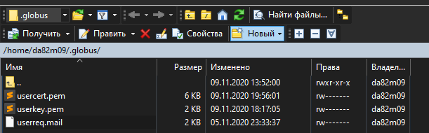

**Скрипт перевірки:**

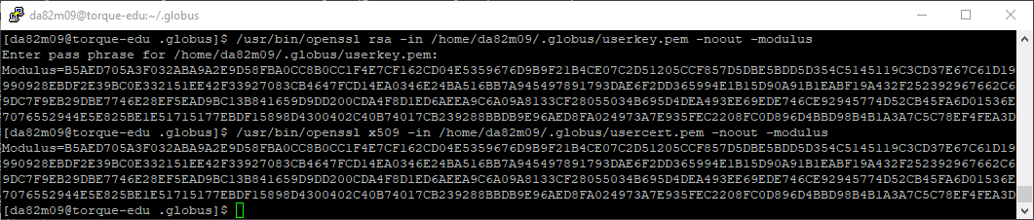

**Результат виконання команди arcproxy -S bitpedu:**

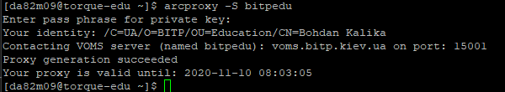

**Результат виконання команди arcproxy –I:**

